Requisitos de Interface:
Manter Profissional
Versão 1

Histórico de Revisões
Data | Versão | Descrição | Autor
01/10/2011 | 1 | Criação do documento | Michael Fernandes Rodrigues

Sumário

1. INTRODUÇÃO 4
2. USUÁRIO/ATOR 4
3. DETALHAMENTO DA APRESENTACAO – MANTER PROFISSIONAL 4
3.1. ADICIONAR PROFISSIONAL 4
3.1.1. REGRAS DE APRESENTAÇÃO 5
3.1.2. EXCEÇÕES 6
3.1.3. ITENS DE CONTROLE 6
3.2. ALTERAR DADOS DO PROFISSIONAL 7
3.2.1. REGRAS DE APRESENTAÇÃO 8
3.2.2. EXCEÇÕES 9
3.2.3. ITENS DE CONTROLE 9
3.3. DESATIVAR PROFISSIONAL 10
3.3.1. REGRAS DE APRESENTAÇÃO 12
3.3.2. EXCEÇÕES 13
3.3.3. ITENS DE CONTROLE 13

- INTRODUÇÃO

Este documento apresenta imagens meramente ilustrativas referente ao caso de uso manter profissional com breve descrição de sua navegabilidade. O objetivo é dar suporte aos interessados quanto ao entendimento de como as funcionalidades poderão ser atendidas pelo sistema. As telas refletem as necessidades relatadas pelos gestores durante avaliações de levantamento de requisito e poderão a vir sofrer ajustes em função de requisitos futuros.

- USUÁRIO/ATOR

Administrador

- DETALHAMENTO DA APRESENTACAO – MANTER PROFISSIONAL

  - ADICIONAR PROFISSIONAL

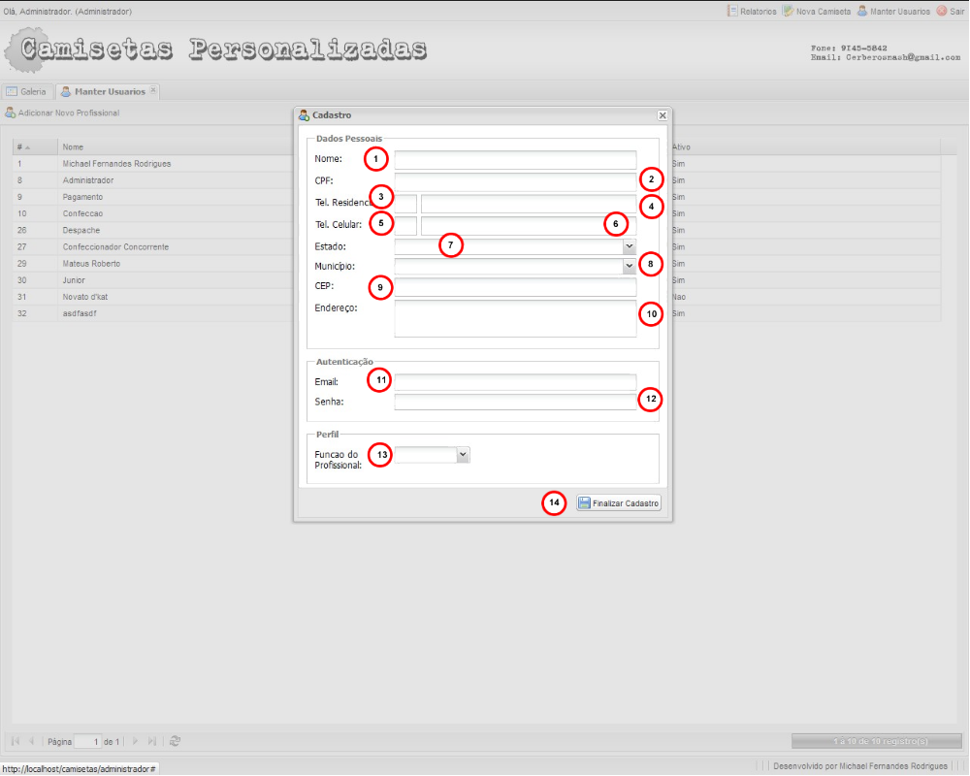

    - REGRAS DE APRESENTAÇÃO

      - É obrigatório o preenchimento de todos os campos da interface.
      - O campo (1) nome é preenchido pelo ator.
      - O campo (2) CPF é preenchido pelo ator.
      - O campo (3) DDD do telefone residencial é preenchido pelo ator.
      - O campo (4) número do telefone residencial é preenchido pelo ator.
      - O campo (5) DDD do telefone celular é preenchido pelo ator.
      - O campo (6) número do telefone celular é preenchido pelo ator.
      - O campo (7) Estado é preenchido pelo ator.
      - O campo (8) Município é preenchido pelo ator.
      - O campo (9) CEP é preenchido pelo ator
      - O campo (10) Endereço é preenchido pelo ator.
      - O campo (11) Email da composição autenticação é preenchido pelo ator.
      - O campo (12) Senha da composição autenticação é preenchido pelo ator.
      - O campo (13) Função do profissional é preenchido pelo ator.
      - Ao clicar no botão (14) Finalizar cadastro o sistema efetua o cadastramento do novo profissional.

    - EXCEÇÕES
        - Caso algum campo da interface esteja preenchido de forma inválida o sistema irá destacá-los e apresentar uma mensagem de erro.
    - ITENS DE CONTROLE

Item | Descrição | Tipo | Tamanho | Máscara | Obrigatório | Valor padrão | Editável | Ação
1 | Campo "Nome" | A | 100 | N/A | S | N/A | S | N/A
2 | Campo "CPF" | CPF | 14 | CPF | S | N/A | S | N/A
3 | Campo "DDD do telefone residencial" | N | 3 | N/A | S | N/A | S | N/A
4 | Campo "Número do telefone residencial" | N | 7 | N/A | S | N/A | S | N/A
5 | Campo "DDD do telefone celular" | N | 3 | N/A | S | N/A | S | N/A
6 | Campo "Número telefone celular" | N | 7 | N/A | S | N/A | S | N/A
7 | Campo "Estado" | Combobox | N/A | N/A | S | N/A | S | Alimentar o campo (8) com os municípios do estado selecionado
8 | Campo "Município" | Combobox | N/A | N/A | S | N/A | S | N/A
9 | Campo "CEP" | N | 9 | N/A | S | N/A | S | N/A
10 | Campo "Endereço" | A | N/A | N/A | S | N/A | S | N/A
11 | Campo "Email da composição autenticação" | A | 100 | N/A | S | N/A | S | N/A
12 | Campo "Senha da composição autenticação" | A | 100 | N/A | S | N/A | S | N/A
13 | Campo "Função do profissional" | A | N/A | N/A | S | N/A | S | N/A
14 | Botão "Finalizar Cadastro" | Botão | Botão | N/A | S | N/A | S | Efetua o cadastro do novo profissional
Tipos: A – Alfanumérico, N – Numérico, I – Inteiro, D – Decimal, TS – TimeStamp, DT – Data
Máscaras: CPF – CPF(999.999.999/99), DT– Data (dd/mm/yyyy), MA – Mês/Ano (mm/yyyy), ANO – Ano
(9999), CNPJ – CNPJ (99.999.999/9999-99), TS – TimeStamp (dd/mm/yyyy hh:mm:ss), HH – Hora
(99:99), CF – CF/DF (99.999.999/999-99), Link – Link para outra Página, URL – Endereços Internet, Não
se Aplica:N/A.

  - ALTERAR DADOS DO PROFISSIONAL

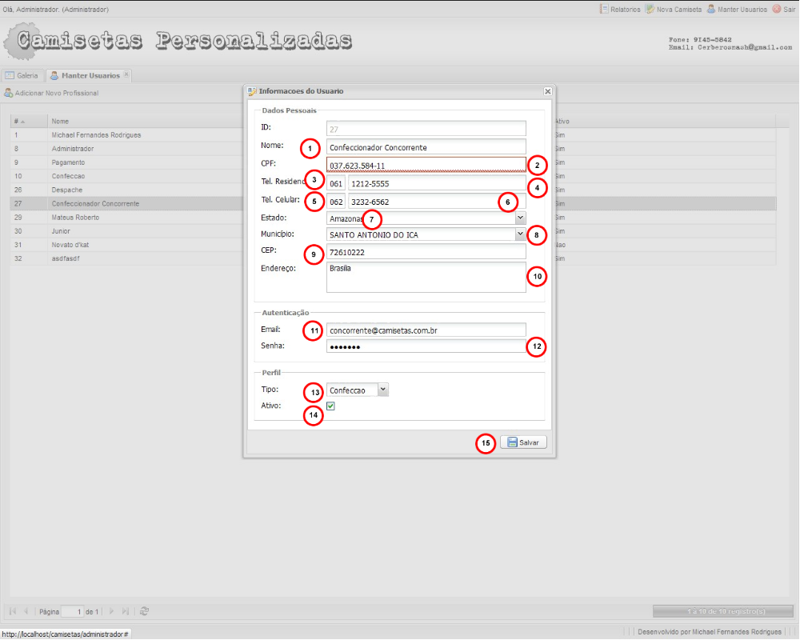

    - REGRAS DE APRESENTAÇÃO

      - É obrigatório o preenchimento de todos os campos da interface.
      - O campo (1) nome é preenchido pelo ator.
      - O campo (2) CPF é preenchido pelo ator.
      - O campo (3) DDD do telefone residencial é preenchido pelo ator.
      - O campo (4) número do telefone residencial é preenchido pelo ator.
      - O campo (5) DDD do telefone celular é preenchido pelo ator.
      - O campo (6) número do telefone celular é preenchido pelo ator.
      - O campo (7) Estado é preenchido pelo ator.
      - O campo (8) Município é preenchido pelo ator.
      - O campo (9) CEP é preenchido pelo ator
      - O campo (10) Endereço é preenchido pelo ator.
      - O campo (11) Email da composição autenticação é preenchido pelo ator.
      - O campo (12) Senha da composição autenticação é preenchido pelo ator.
      - O campo (13) Tipo é preenchido pelo ator.
      - O campo (14) Ativo é informado pelo ator.
      - Ao clicar no botão (15) Salvar o sistema efetua o salvamento das informações alteradas do profissional.

    - EXCEÇÕES

        - Caso algum campo da interface esteja preenchido de forma inválida o sistema irá destacá-los e apresentar uma mensagem de erro.

    - ITENS DE CONTROLE

Item | Descrição | Tipo | Tamanho | Máscara | Obrigatório | Valor padrão | Editável | Ação
1 | Campo "Nome" | A | 100 | N/A | S | N/A | S | N/A
2 | Campo "CPF" | CPF | 14 | CPF | S | N/A | S | N/A
3 | Campo "DDD do telefone residencial" | N | 3 | N/A | S | N/A | S | N/A
4 | Campo "Número do telefone residencial" | N | 7 | N/A | S | N/A | S | N/A
5 | Campo "DDD do telefone celular" | N | 3 | N/A | S | N/A | S | N/A
6 | Campo "Número telefone celular" | N | 7 | N/A | S | N/A | S | N/A
7 | Campo "Estado" | Combobox | N/A | N/A | S | N/A | S | Alimentar o campo (8) com os municípios do estado selecionado
8 | Campo "Município" | Combobox | N/A | N/A | S | N/A | S | N/A
9 | Campo "CEP" | N | 9 | N/A | S | N/A | S | N/A
10 | Campo "Endereço" | A | N/A | N/A | S | N/A | S | N/A
11 | Campo "Email da composição autenticação" | A | 100 | N/A | S | N/A | S | N/A
12 | Campo "Senha da composição autenticação" | A | 100 | N/A | S | N/A | S | N/A
13 | Campo "Função do profissional" | A | N/A | N/A | S | N/A | S | N/A
14 | Campo "Ativo" | Checkbox | N/A | N/A | N | N/A | S | N/A
15 | Botão "Salvar" | Botão | Botão | N/A | S | N/A | S | Efetua o cadastro do novo profissional
Tipos: A – Alfanumérico, N – Numérico, I – Inteiro, D – Decimal, TS – TimeStamp, DT – Data
Máscaras: CPF – CPF(999.999.999/99), DT– Data (dd/mm/yyyy), MA – Mês/Ano (mm/yyyy), ANO – Ano
(9999), CNPJ – CNPJ (99.999.999/9999-99), TS – TimeStamp (dd/mm/yyyy hh:mm:ss), HH – Hora
(99:99), CF – CF/DF (99.999.999/999-99), Link – Link para outra Página, URL – Endereços Internet, Não
se Aplica:N/A.

  - DESATIVAR PROFISSIONAL

    - REGRAS DE APRESENTAÇÃO

      - É obrigatório o preenchimento de todos os campos da interface.
      - O campo (1) nome é preenchido pelo ator.
      - O campo (2) CPF é preenchido pelo ator.
      - O campo (3) DDD do telefone residencial é preenchido pelo ator.
      - O campo (4) número do telefone residencial é preenchido pelo ator.
      - O campo (5) DDD do telefone celular é preenchido pelo ator.
      - O campo (6) número do telefone celular é preenchido pelo ator.
      - O campo (7) Estado é preenchido pelo ator.
      - O campo (8) Município é preenchido pelo ator.
      - O campo (9) CEP é preenchido pelo ator
      - O campo (10) Endereço é preenchido pelo ator.
      - O campo (11) Email da composição autenticação é preenchido pelo ator.
      - O campo (12) Senha da composição autenticação é preenchido pelo ator.
      - O campo (13) Tipo é preenchido pelo ator.
      - O campo (14) Ativo é informado pelo ator.
      - Ao clicar no botão (15) Salvar o sistema efetua o salvamento das informações alteradas do profissional.

    - EXCEÇÕES

        - Caso algum campo da interface esteja preenchido de forma inválida o sistema irá destacá-los e apresentar uma mensagem de erro.

    - ITENS DE CONTROLE

Item | Descrição | Tipo | Tamanho | Máscara | Obrigatório | Valor padrão | Editável | Ação
1 | Campo "Nome" | A | 100 | N/A | S | N/A | S | N/A
2 | Campo "CPF" | CPF | 14 | CPF | S | N/A | S | N/A
3 | Campo "DDD do telefone residencial" | N | 3 | N/A | S | N/A | S | N/A
4 | Campo "Número do telefone residencial" | N | 7 | N/A | S | N/A | S | N/A
5 | Campo "DDD do telefone celular" | N | 3 | N/A | S | N/A | S | N/A
6 | Campo "Número telefone celular" | N | 7 | N/A | S | N/A | S | N/A
7 | Campo "Estado" | Combobox | N/A | N/A | S | N/A | S | Alimentar o campo (8) com os municípios do estado selecionado
8 | Campo "Município" | Combobox | N/A | N/A | S | N/A | S | N/A
9 | Campo "CEP" | N | 9 | N/A | S | N/A | S | N/A
10 | Campo "Endereço" | A | N/A | N/A | S | N/A | S | N/A
11 | Campo "Email da composição autenticação" | A | 100 | N/A | S | N/A | S | N/A
12 | Campo "Senha da composição autenticação" | A | 100 | N/A | S | N/A | S | N/A
13 | Campo "Função do profissional" | A | N/A | N/A | S | N/A | S | N/A
14 | Campo "Ativo" | Checkbox | N/A | N/A | N | N/A | S | N/A
15 | Botão "Salvar" | Botão | Botão | N/A | S | N/A | S | Efetua o cadastro do novo profissional
Tipos: A – Alfanumérico, N – Numérico, I – Inteiro, D – Decimal, TS – TimeStamp, DT – Data
Máscaras: CPF – CPF(999.999.999/99), DT– Data (dd/mm/yyyy), MA – Mês/Ano (mm/yyyy), ANO – Ano
(9999), CNPJ – CNPJ (99.999.999/9999-99), TS – TimeStamp (dd/mm/yyyy hh:mm:ss), HH – Hora
(99:99), CF – CF/DF (99.999.999/999-99), Link – Link para outra Página, URL – Endereços Internet, Não
se Aplica:N/A.

